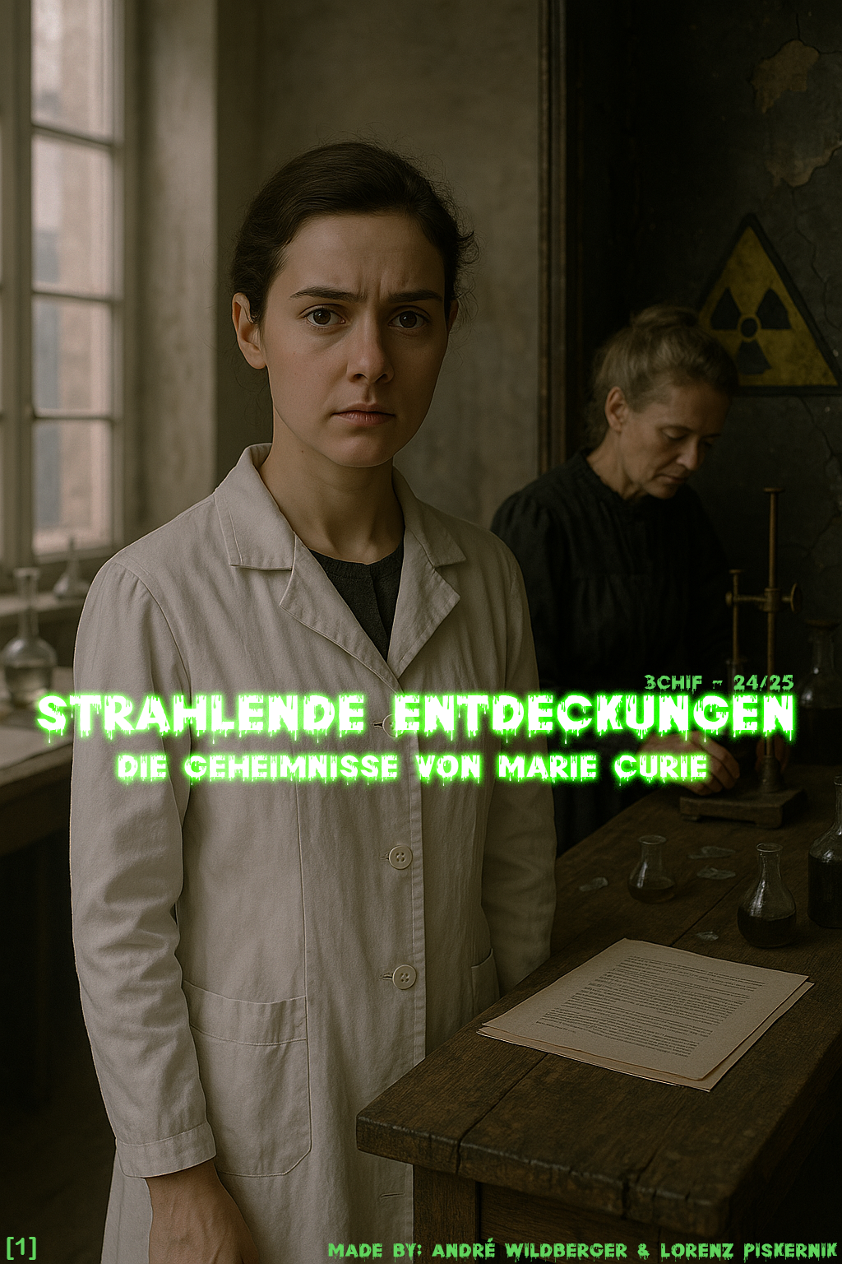

# Inhaltsverzeichnis

Inhaltsverzeichnis 2

Storychart 3

Entscheidungsfindung 4

Zusammenfassung 4

Gesellschaftliche, finanzielle und technische Lage in Paris, 1903 5

Einfluss auf Émilie Dubois’ Alltag und Entscheidungen 5

Unverzichtbare historische Elemente für die Story 6

Anpassungen für besseren Spielfluss und Dramaturgie 6

# Storychart



# Entscheidungsfindung

Wir haben uns für Marie Curie entschieden, weil sie eine starke, mutige Frau war, die sich in einer Männerwelt durchgesetzt hat. Ihre Lebensgeschichte ist spannend, inspirierend - und ein bisschen tragisch. Und mal ehrlich: Wer sonst hat so eine **faszinierende Ausstrahlung**?

# Zusammenfassung

Die interaktive Geschichte spielt im Jahr 1903 im wissenschaftlichen Zentrum von Paris und begleitet die junge Physikerin Émilie Dubois, die als Praktikantin im Labor von Marie Curie arbeitet - einer der bedeutendsten Wissenschaftlerinnen ihrer Zeit. Eingebettet in die reale historische Kulisse der frühen Radioaktivitätsforschung, beginnt die Handlung mit einem Routineexperiment an Pechblende, einem stark radioaktiven Mineral, das die Curies zur Entdeckung neuer chemischer Elemente führte.

Als Émilie bei der Strahlungsmessung eine unerwartet starke Reaktion beobachtet und ein gefährlicher Laborunfall geschieht, wird sie vor schwerwiegende Entscheidungen gestellt. Je nach gewähltem Weg muss sie das Labor evakuieren oder sich unter großen persönlichen Risiken selbst um die Beseitigung der radioaktiven Substanzen kümmern. Diese Entscheidungen beeinflussen nicht nur den weiteren Verlauf der Forschung, sondern auch Émilies Gesundheit, ihr berufliches Schicksal und ihr Verhältnis zu Marie Curie.

Im Verlauf des Abenteuers wird die historische Realität spürbar: die gefährlichen Arbeitsbedingungen in der Frühzeit der Radioaktivitätsforschung, das Fehlen geeigneter Schutzmaßnahmen und die gesellschaftlichen Hürden, mit denen besonders Frauen in der Wissenschaft konfrontiert waren. Letzteres wird deutlich, als Émilie um staatliche Förderung bittet und der Akademieleiter zögert - allein aufgrund ihres Geschlechts. Auch Marie Curies Rolle als Pionierin einer männerdominierten Wissenschaftswelt steht dabei symbolisch für den Kampf um Anerkennung.

Die Geschichte führt über mehrere Entscheidungspunkte zu sehr unterschiedlichen Enden - von wissenschaftlichem Ruhm und der Nennung in einer Nobelpreisrede bis hin zu körperlichen Schäden, dem Ausstieg aus der Forschung oder gar einem tragischen Tod. Sie vermittelt so nicht nur ein Gefühl für die wissenschaftlichen Herausforderungen dieser Ära, sondern auch für die persönlichen Opfer und gesellschaftlichen Widerstände, die Frauen wie Marie Curie und fiktiv Émilie Dubois überwinden mussten.

# Gesellschaftliche, finanzielle und technische Lage in Paris, 1903

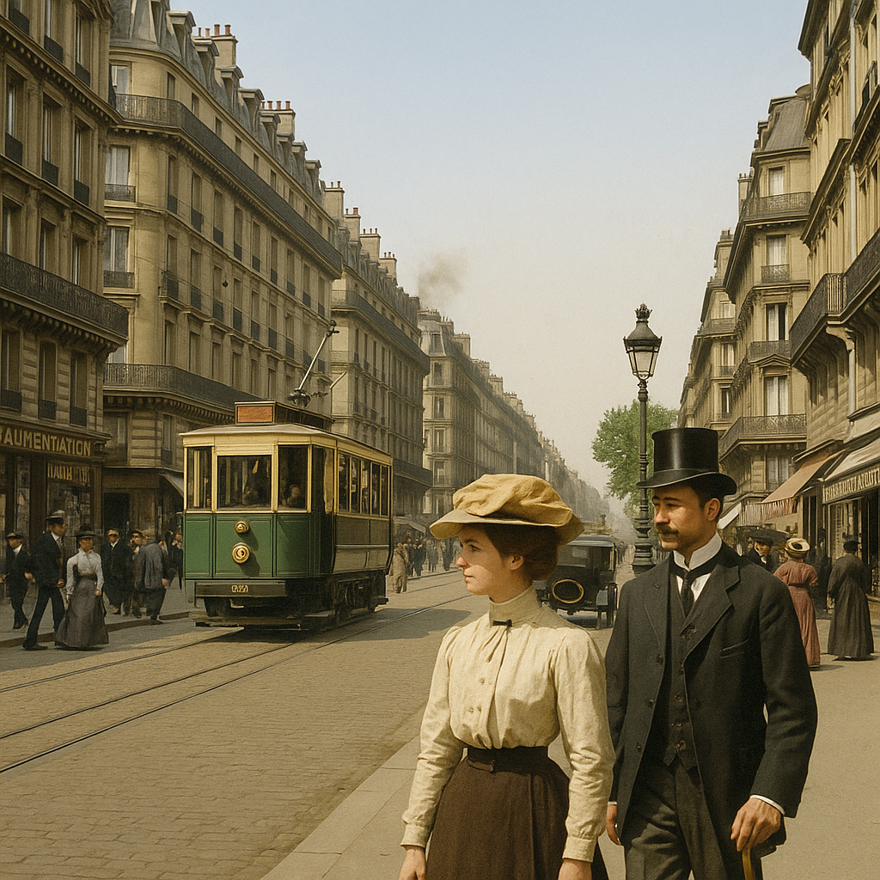 In Paris herrscht in der Belle Époque (übersetzt: "schöne Epoche") eine Stimmung von Optimismus und Innovationsdrang. Die Straßen sind elektrisch beleuchtet, Straßenbahnen rattern durch die Stadt und erste Automobile ziehen Blicke auf sich. Trotzdem sind Frauen nach wie vor stark eingeschränkt: Sie dürfen zwar studieren, aber Führungspositionen in Universitäten bleiben ihnen meist verwehrt. Finanziell sind Labore stark auf Fördergelder oder Mäzene* angewiesen. Jede teure Chemikalienbestellung oder Gerätereparatur muss genehmigt werden. Technisch stehen Elektroskope, einfache Zentrifugen und manuelle Pipetten im Mittelpunkt. Von modernem Strahlenschutz ist keine Rede und chemische Experimente finden oft ohne Sicherheitsequipment statt. *[1][2][3][4][5][6][7]*

[1]

# Einfluss auf Émilie Dubois’ Alltag und Entscheidungen

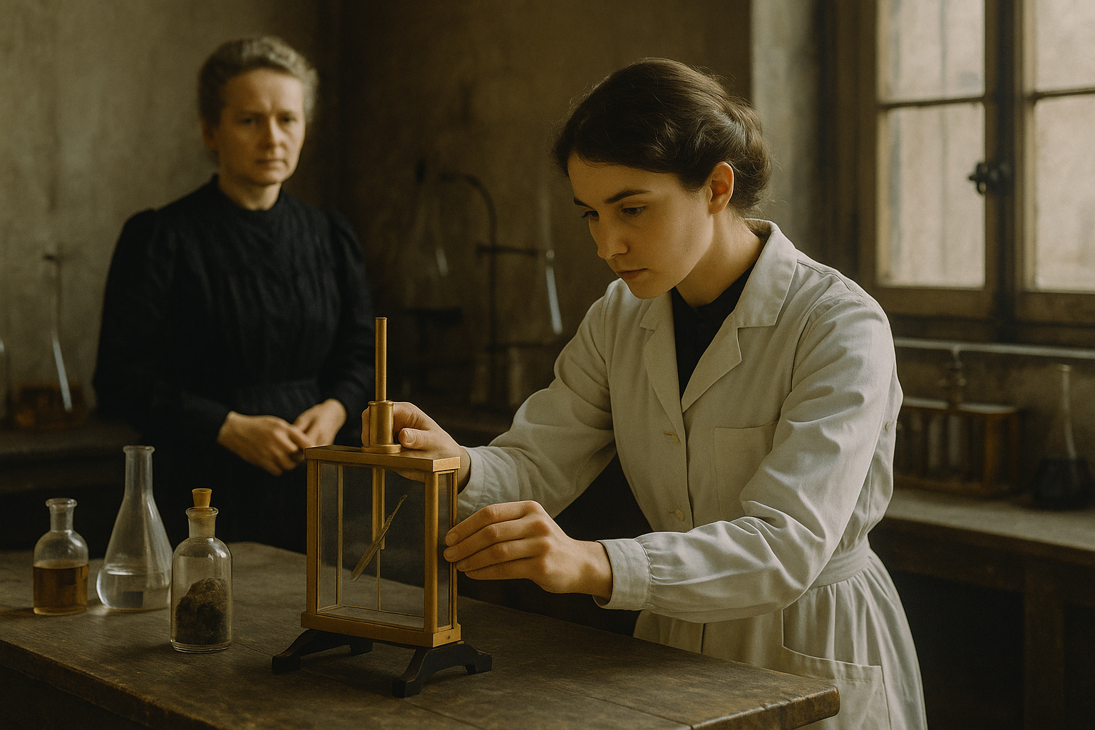 Als Praktikantin im Curie-Labor muss Émilie nicht nur Probenvorbereitung und Messaufbau übernehmen, sondern auch den Papierkram für Marie erledigen - eine Aufgabe, die oft unterschätzt wird. Jeder Fehler bei der Bestellliste für Pechblende oder verdünnte Säuren kann das teure Experiment zum Scheitern bringen. Weil Marie um Fördergelder kämpft, spürt Émilie die finanzielle Anspannung: Ein zerbrochenes Gefäß heißt nicht nur Chaos im Labor, sondern auch eine drohende Absage weiterer Zuschüsse. Gleichzeitig muss sie sich gegen skeptische Blicke der männlichen Assistenten wehren und beweisen, dass sie nicht nur "Dienstmädchen-Aufgaben" übernimmt, sondern echtes physikalisches Verständnis hat. All das prägt ihren Alltag mit Stress, Ehrgeiz und dem ständigen Abwägen zwischen wissenschaftlicher Neugier und persönlichem Risiko. *[8][9][10]*

[1]

**\*Mäzene:** vermögende Privatperson, die Kunst, Künstler oder künstlerische Tätigkeiten mit Geld unterstützt, ohne einen direkten Gegenwert zu erwarten; vergleichbar mit einem Sponsor.

# Unverzichtbare historische Elemente für die Story

* **Pechblende-Analyse und Elektroskop:** Ohne genaue Strahlenmessung an Pechblende (Curie, 1898) gäbe es keine Spannung und keine Entdeckung von Radium und Polonium.
* **Rollenklischees der Belle Époque:** Die Hürden für Frauen im Wissenschaftsbetrieb sind real und erzeugen den nötigen Konflikt - Émilie wird unterschätzt und muss sich Anerkennung verdienen.
* **Finanzierungsproblematik:** Labore waren auf teure Reinigungen und Gerätschaften angewiesen. Dieser Druck motiviert Handlungsoptionen wie Förderantrag oder moralisch fragwürdiges Stehlen.
* **Fehlender Strahlenschutz:** Durch das Fehlen von Handschuhen, Bleiplatten oder Absauganlagen entstehen realistische Unfälle, die Émilies Entscheidungen bedeutsam machen. [11]

# Anpassungen für besseren Spielfluss und Dramaturgie

* **Vereinfachte Experimente:** Die tatsächlichen, langwierigen chemischen Aufreinigungen werden auf wenige, spielentscheidende Schritte reduziert, damit der Spieler nicht in Details versinkt.
* **Fiktive Diebstahl-Option:** Obwohl unhistorisch, schafft dieser "Wow"-Moment abwechselnde Spannung und spricht Spieler an.
* **Zeitliche Straffung persönlicher Schicksalsschläge:** Pierres Krankheit und Curies Verlust werden näher an Émilies Unfall herangerückt, um emotionale Bindung zu erhöhen.
* **Zusätzliche Schutzentscheidungen:** Optionen wie langsames Reagieren oder Handschuhe dienen dazu, Bewusstsein für historische Sicherheitslücken zu schaffen und dem Spieler Verantwortung zu übertragen.

Literaturverzeichnis

[1] [chatgpt.com](https://chatgpt.com/)

[2] [wikipedia.org/Belle Époque](https://de.wikipedia.org/wiki/Belle_%C3%89poque)

[3] [wikipedia.org/wiki/Geschichte der Straßenbahn](https://de.wikipedia.org/wiki/Geschichte_der_Stra%C3%9Fenbahn_in_der_%C3%8Ele-de-France)

[4] [wikipedia.org/Geschichte des Automobils](https://de.wikipedia.org/wiki/Geschichte_des_Automobils)

[5] [glanlab.com/Geschichte der Zentrifuge](https://www.glanlab.com/de/A-Brief-History-of-Centrifuge-id68309907.html)

[6] [wikipedia.org/Geschichte des Strahlenschutzes](https://de.wikipedia.org/wiki/Geschichte_des_Strahlenschutzes)

[7] [springer.com/Mäzenatentum und Forschungsinnovation](https://link.springer.com/chapter/10.1007/978-3-658-44331-3_7)

[8] [wikipedia.org/Marie Curie](https://de.wikipedia.org/wiki/Marie_Curie)

[9] [wikipedia.org/Frauen in der Wissenschaft](https://de.wikipedia.org/wiki/Frauen_in_der_Wissenschaft)

[10] [wikipedia.org/Frauenbewegung](https://de.wikipedia.org/wiki/Frauenbewegung)

[11] [wikipedia.org/Absauganlage](https://de.wikipedia.org/wiki/Absauganlage)